**戦争はいやだ調布市民の会「伝言板」８４２号（１１／３）**

**＝＝＝＝＝＝＝＝＝＝＝＝＝＝＝＝＝＝＝＝＝＝＝＝＝＝＝＝＝＝＝＝＝**

**「Jアラート」騒ぎの中で迎えた憲法公布76年**

**武力で平和はつくれない**

**４２００人が国会を包囲**

**１１・３憲法大行動、調布からも１３人**

　朝から北朝鮮のミサイル発射を利用した「Jアラート」がテレビ放送をジ

ャックして国民の恐怖を煽りたてました。今日１０月３日（木・休）は日本

国憲法が発布されてから７６年という節目ですが、憲法を変えて日本を軍事

大国にしようというキャンペーンのようでしたね。

その１１月３日１４：００から、国会議事堂を大きく包囲するように①国

会正門前、②衆議院第２議員会館前、③国会図書館前、④首相官邸前を舞台

に、４２００人のみなさんが結集して、「武力で平和はつくれない」「憲法

９条をいかし、外交の力で平和を」と訴えました。　　　　　　（編集部）

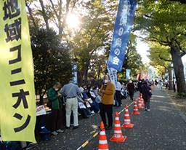　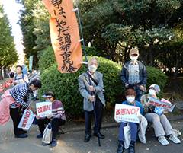

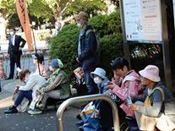　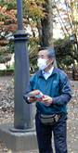　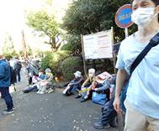

　平和を実現するキリスト者ネットの吉田瑠都さんが司会。

14：00　主催者あいさつ　平和フォーラムの藤本泰成さん  
　国会議員あいさつ

社民党　福島みずほ参院議員

立憲　　水岡俊一参院議員

共産　　田村智子参院議員

沖縄の風　伊波洋一参院議員（メッセージ参加）　  
　メインスピーチ  
　　杉浦ひとみさん（安保法制違憲訴訟共同代表・弁護士）  
　　遅れてきた国会議員あいさつ　れいわ　櫛淵万里衆院議員

永山茂樹さん（東海大学教授・憲法学）  
古今亭菊千代さん（落語家・芸人９条の会）

青年リレートーク  
PEACE BOATの畠山澄子さん  
総がかりユースアクション　池田けいごさん

行動提起　総がかり行動実行委員会の高田　健さん  
１１月～１２月が、大切な時期になる。１１月３０日に日比谷野音で

　　安保３文書に反対する大きな行動を行なおう！

